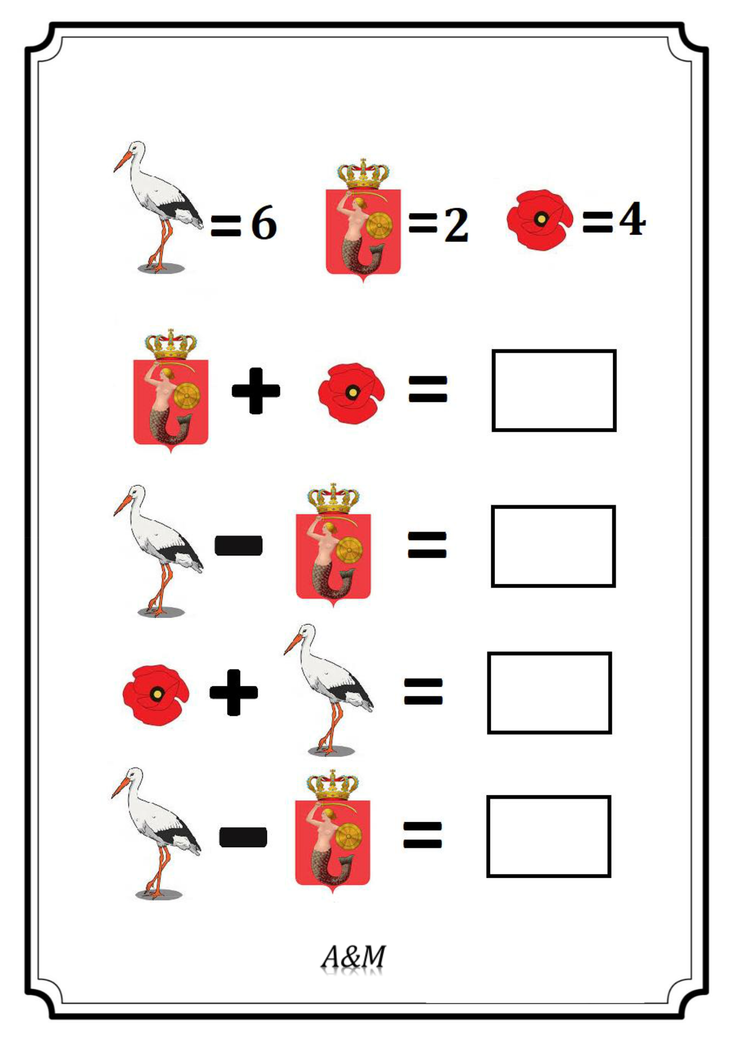**Rozwiąż zaszyfrowane działania.**